Espacio libre: heap

Stack: gestón implícita. Vars locales; argumentos en invocación de funciones Malloc/free; funciones de librería. No son llamadas al sistema.

Brk:llamada al sistema (k). incrementar el tamañp del heap. Pone V = 1 en l tabla de páginas o bien incrementar el tamaño del segm. Heap.

Malloc pide cantidad de memoia, biblioteca localiza dnd está y devuelve el puntero, free libera la memoria.

Puntero = malloc(tamaño en bytes)
se usa
free(puntero)

El problema es la fragmentación externa, aquellos huecos de memoria libres pero que son demasiado pequeños como para ser asignados.

FREE SPACE MANAGEMENT

Head apunta al inicio de la lista libre

head → size = 4096 – sizeof(node_t) MEMORIA LIBRE

malloc de 100, lo que ocurre es, partiamos de un hueco libre apuntado por head, asignamos 100, el valor ptr es el q devuelve malloc, ptr – 4 tamaño del hueco asignado, se sustituye por el número mágico y head apunta a la siguiente dirección libre.

Cabecera → 8B(Bytes)

Heap
Asignada
Libre
Asignada
Libre

100 + 8 + 100 + 8 + 100 + 8 + 3764 + 8 = 4096

Slab allocator: Zonas de memoria (franjas/slabs), estas franjas, tienen todas un tamaño parecido, hay una estructura intermedia, llamada caché. Sistema slab le da una variable, le da un puntero a la primera posición, esa primera posición asigna memoria del tamaño que necesite, en este caso, la variable FILE*, UN SLAB SOLO PUEDE GUARDAR MEMORIA DEL MISMO TIPO DE DATOS

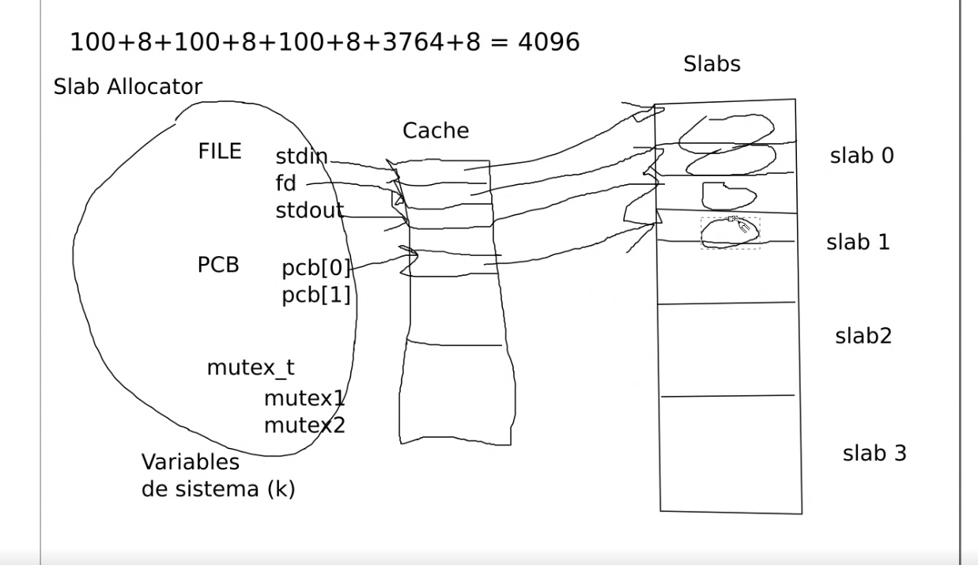

KLAS: posiciones consecutivas en la parte baja de la memoria
KVAS: ?

